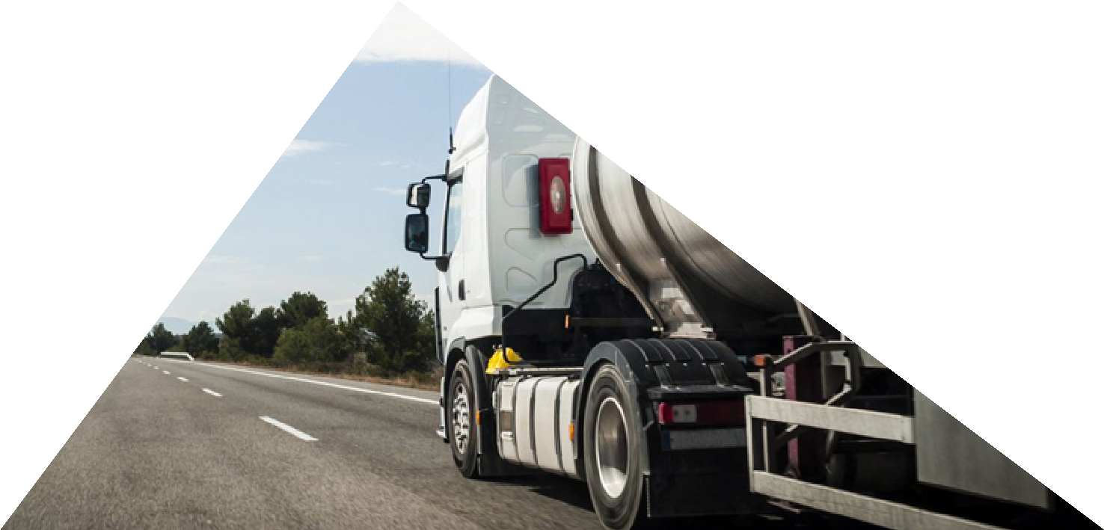

ULUS TEHLİKELİ MADDE GÜVENLİK

DANIŞMANLIĞI LİMİTED ŞİRKETİ

vwww.ulustmgd.com.tr | www.ulustmgd.com

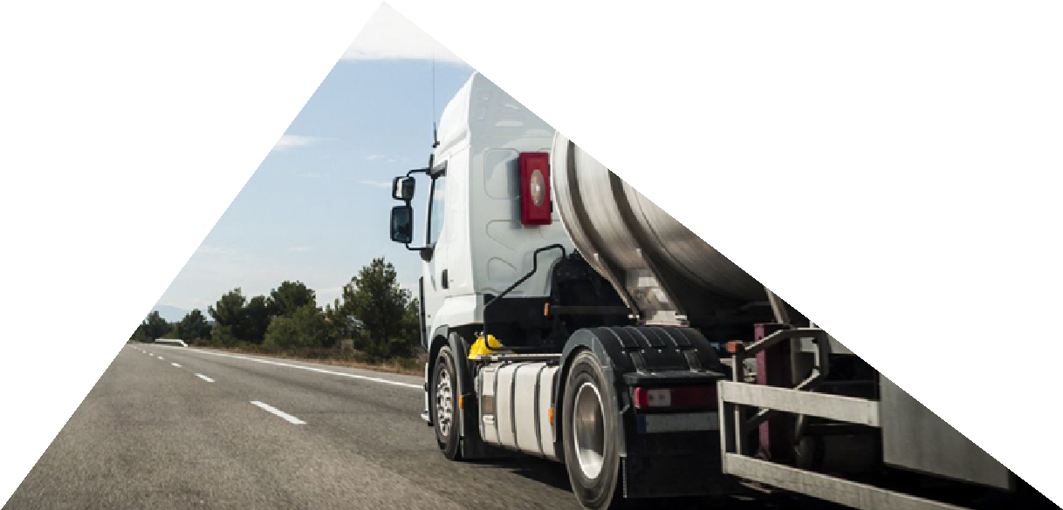

Gülsuyu Mah. Fevzi Çakmak Cad. Bilginer Sok.

Tesa İş Merkezi No:9/7 Maltepe/ İSTANBUL

T :

+

90

216 427 11 11

|

F : +90 216 427 55 55

www.ulustmgd.com.tr | www.ulustmgd.com



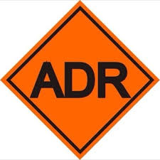

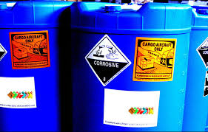

ADR NEDİR?

Ülkemiz, "Tehlikeli Malların Karayolu ile Uluslararası Taşımacılığına İlişkin Avrupa Anlaşması (ADR)" imzalayarak söz konusu anlaşmanın tarafı olmuş, bu anlaşmaya istinaden, "Tehlikeli Maddelerin Karayoluyla Taşınması Hakkında Yönetmelik" ilk kez 24.10.2013 tarih ve 28801 sayılı Resmi Gazete’de yayımlanarak yürürlüğe girmiştir.

2018 yılı itibariyle Muafiyet kapsamında ki firmaların muafiyeti kalkmış olup TEHLİKELİ MADDE FAALİYET BELGESİ alma zorunluluğu getirilmiştir.

2017 yılında yayınlanan tebliğ ve 01.01.2018 tarihinde yürürlüğe giren bazı maddeler ve kapsamın genişletilmesi bir çok sektörü konunun ilgilisi haline getirdi. 2017 yılında yayınlanan Tehlikeli Madde Güvenlik Danışmanlığı Hakkında Değişiklik Yapılmasına Dair Tebliğ ile "Tehlikeli madde güvenlik danışmanlığı" yapan firmaların Ulaştırma Bakanlığından yetki belgesi alması zorunluluğu getirildi. Bu zorunluluk,nedeni ile mevzuat kapsamındaki işletmelere TMGD yetkilendirilmesi gerektiği hakkındaki yönetmelik bakanlık tarafından Resmi gazetede yayımlanarak yürürlüğe girmiştir. Bizde bu kapsamda Ulus Tehlikeli Madde Güvenlik Danışmanlığı Ltd. Şti. firmasını kurduk.

BİZ KİMİZ?

Yönetmeliğin, yayınlandığı tarih olan 2013 yılından beri Tehlikeli Madde Güvenlik Danışmanlığı konusunda profesyonel olarak Kimya sektöründen, Taşımacılık sektörüne, Sanayi tesislerinden, Hastanelere kadar birçok işletmeye hizmet veren firmamız Ulus Mühendislik Çevre Danışmanlık İş Sağ. Ve Güv. Ltd. Şti, Ulaştırma Denizcilik ve Haberleşme Bakanlığı tarafından yayımlanan “Tehlikeli Madde Güvenlik Danışmanlığı Kuruluşlarının Yetkilendirilmesi Hakkında Yönerge’ ye uyum kapsamında işlerini, **ULUS TEHLİKELİ MADDE GÜVENLİK DANIŞMANLIĞI LTD. ŞTİ**.’e devrederek, çalışmalarına ve danışmanlık hizmetlerine, bu şirket üzerinden devam etmektedir.

Bu kapsamda da, Ulaştırma Denizcilik ve Haberleşme Bakanlığı’ndan TMGDK yetki belgesi alan ilk kurumlardan birisidir.

MİSYONUMUZ

Tehlikeli Madde Güvenlik Danışmanlığı hizmeti verdiğimiz işletmelerin, tehlikeli maddelerle ilgili ulusal ve uluslararası mevzuatlar uyarınca zorunlu kılınan, her türlü ihtiyaç ve gerekliliklerini çözüm odaklı maliyet düşürücü dürüst ve şeffaf bir şekilde karşılamak, Ulaştırma Bakanlığı ile olan ilişkilerini yürütmek, Yasal zorunlulukları yerine getirerek, müşterilerimizin cezai yaptırımlara maruz kalmalarını önlemek, Konularında tecrübeli ve profesyonel kadromuz ile hızlı ve eksiksiz hizmet sunmaktadır.

VİZYONUMUZ

Kolektif çalışma ve değer paylaşımı ile tanınmış olan firmamız, Özelleştirilmiş danışmanlık hizmetleri vermekte olup karmaşık sorunları çözmek için sistemli düşünce yaklaşımını kullanmaktadır.

Farklı mühendislik ve meslek gruplarından, bilgiye ulaşmayı ve kullanmayı bilen, deneyimli ve genç kadromuzla; en etkin, hızlı ve güçlü fikir ve çözümlerle hizmet vermek ana hedefimizdir.

YÖNETMELİK KAPSAMINDAKİ BAŞLICA SEKTÖRLER;

* MADENCİLİK VE YAPI MALZEMELERİ ENDÜSTRİSİ
* METAL ENDÜSTRİSİ
* KİMYA VE PETROKİMYA ENDÜSTRİSİ
* GÜBRE TARIM VE HAYVANCILIK ENDÜSTRİSİ
* AKÜ FLORASAN PİL/BATARYA ÜRETİM DAĞITIM VE SATIŞ ŞİRKETLERİ
* PETROL ÜRETİM,DOLUM VE DAĞITIM TESİSLERİ
* LPG DOLUM TESİSLERİ VE DEPOLAR
* AKARYAKIT İSTASYONLARI
* TEHLİKELİ MADDE DEPOLANMASI VE TAŞIMACIŞLIĞI YAPAN LOJİSTİK FİRMALARI
* DEMİR ÇELİK FABRİKALARI
* PLASTİK/KAPLAMA ENDÜSTRİSİ
* BOYA İLE İLGİLİ MALZEME STATİK BOYA,VERNİK YAPIŞTIRICI ÜRETİM TESİSLERİ
* HASTANELER, TIP MERKEZLERİ, DİYALİZ MERKEZLERİ VE DİĞER SAĞLIK KURULUŞLARI
* HAVAİ FİŞEK,PARFÜM KOLANYA CİVA SLİKON VE YAPI KİMYASAL MALZEMELERİ
* KOZMETİK ÜRETİMİ TESİSLERİ
* ÜRETEN DEPOLAYAN TAŞIYAN FİRMALAR
* KİMYASAL ATIK ÜRETEN ÜRETİM TESİSLERİ
* GEMİ İNŞAA VE BAKIM SANAYİ TESİSLERİ
* OTOMOTİV SANAYİ ARAÇ YAĞI HİDROLİK ÜRETİM TESİSLERİ
* TEKSTİL ,DERİ KİMYASALLARI ÜRETİM TESİSLERİ
* BELEDİYE VE OTELLLE
* İNŞAAT VE YAPI KİMYASALLARI

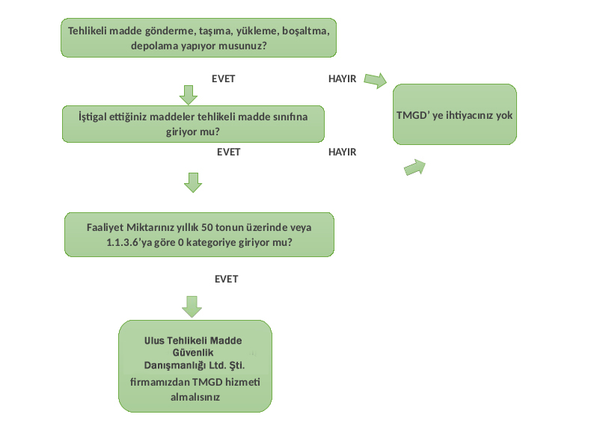

**TEHLİKELİ MADDE VE GÜVENLİK DANIŞMANLIĞI HİZMETİ ALMALI MISINIZ?**

Muafiyet Raporu Almalısınız

HAYIR

TMGD Hizmetleri ve Danışmanlığı

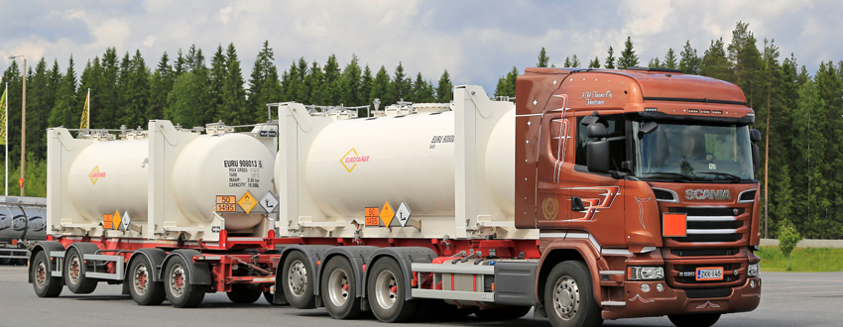Ulus TMGD, Ulaştırma Denizcilik ve Haberleşme Bakanlığı tarafından yetkilendirilmiş profesyonel bir Tehlikeli Madde Güvenlik Danışmanlığı şirketidir ve sertifikalı uzman çalışanlarımız ile TMGD Danışmanlığı hizmeti veren şirketler listesindedir.   
  
Tehlikeli Madde Güvenlik Danışmanlığı hizmetimizden faydalanarak; yasal ve zorunlu yükümlülükleri yerine getirmiş, denetleme ve cezalardan kurtulmuş olur ve faaliyetinize devam eder bilirsiniz.

HİZMETLERİMİZ;

TMGD Hizmetleri ve Danışmanlığı

Tehlikeli madde faaliyet belgesi almak

Muhafiyet raporu oluşturmak

MSDS hazırlamak

Seveso /BEKRA uyarınca analizleri gerçekleştirip, raporlama yapmak

Kimyasal proses, atık yönetim ve arıtma sistemleri için verimliliği arttırma ve maliyetleri azaltmak

Güvenlik planı oluşturmak

Acil durum prosedürlerini belirlemek

ADR Araç alımına rehberlik etmek

Şirket içi eğitimler sunmak

Herhangi bir ürün kaybına ilişkin kaza raporu hazırlamak ve olay bildirimi yapmak

Ulaştırma bakanlığı ile olan ilişkilerini yürütmek,

Kontrol ve Denetimler gerçekleştirmek

Yasal zorunlulukları yerine getirip, müşterilerimizin cezai yaptırımlara maruz kalmalarını önlemek

**Tehlikeli Madde Güvenlik Danışmanı Görevi Nedir?**

1) Tehlikeli maddelerin taşınmasında uluslararası anlaşma ve sözleşme ([ADR](https://tuisagtmgd.com/konular/adr.16/)/RID) hükümlerine uyulduğunu izlemek.  
2) Tehlikeli maddelerin [ADR](https://tuisagtmgd.com/konular/adr.16/)/RID hükümlerine göre taşınması hususunda işletmeye öneriler sunmak.  
3) İşletmenin tehlikeli maddelerin taşınması ile ilgili yıllık faaliyet raporunu, yıl sonu itibariyle ilk üç ay içerisinde hazırlamak ve elektronik ortamında İdare’ye ibraz etmek.  
4) Taşınacak tehlikeli maddelerin tespiti yapılarak, bu maddeye ilişkin [ADR](https://tuisagtmgd.com/konular/adr.16/" \o "Tehlikeli Malların Karayolu ile Uluslararası Taşımacılığına İlişkin Avrupa Anlaşması)’deki zorunluluklar ile uygunluk prosedürlerini belirlemek.  
5) İşletmenin faaliyet konusu olan tehlikeli maddelerin taşınmasında kullanacağı taşıma araçları satın alınırken rehberlik etmek.  
6) Tehlikeli maddelerin taşınması, yüklenmesi ve boşaltımında kullanılan teçhizatın kontrolüyle ilgili prosedürleri belirlemek.  
7) Ulusal ve uluslararası mevzuat ve bunlarda yapılan değişiklikler hakkında, işletme çalışanlarına göreve yönelik eğitim vermek veya almalarını sağlamak ve bu eğitimin kayıtlarını muhafaza etmek.  
8) Tehlikeli maddelerin taşınması, yüklenmesi veya boşaltılması sırasında bir kaza veya güvenliği etkileyecek muhtemel bir olay meydana gelmesi durumunda uygulanacak acil durum prosedürlerini belirlemek, çalışanlara bunlarla ilgili tatbikatları periyodik olarak yaptırmak ve bunların kayıtlarını tutmak.  
9) Kazaların veya ciddi ihlallerin tekrar oluşmasını önleyecek tedbirlerin alınmasını sağlamak.  
10 ) Alt yüklenicilerin veya üçüncü tarafların seçiminde ve çalıştırılmasında tehlikeli maddelerin taşınmasıyla ilgili mevzuatın öngördüğü özel şartların dikkate alınmasını sağlamak.  
11) Tehlikeli maddelerin taşınması, doldurulması veya boşaltılmasında yer alan çalışanların, operasyonel prosedürler ve talimatlar hakkında bilgiye sahip olmalarını sağlamak.  
12) Tehlikeli malların taşınması, yüklenmesi veya boşaltılmasında muhtemel risklere karşı hazırlıklı olmak için, ilgili personelin farkındalığını artırmaya yönelik önlemler almak.  
13) Tehlikeli maddenin sınıfına göre taşıma sırasında taşıtta bulunması gereken doküman ve güvenlik teçhizatlarının taşıma aracında bulundurulmasına yönelik talimatları oluşturmak.  
14) [ADR](https://tuisagtmgd.com/konular/adr.16/)/RID Bölüm 1.10.3.2’de belirtilen işletme güvenlik planını hazırlayarak planın uygulanmasını sağlamak.  
15) Faaliyetler konusunda eğitim, denetim ve kontrol dâhil yaptığı her türlü işi kayıt altına almak, bu kayıtları 5 yıl süreyle saklamak ve talep edilmesi halinde İdareye ibraz etmek.  
m) İşletmede görevi ile ilgili yapacağı denetlemelerde; denetlenen kişi ve işlerle ilgili tarih ve saat belirterek kayıt tutmak.  
16) Herhangi bir tehlikenin söz konusu olduğu durumlarda tehlike giderilene kadar yapılan işi durdurmak, tehlikenin giderildiği durumda da işi kendi onayı ile başlatmak ve tehlike giderilene kadar geçen süreçteki her türlü aşamayı işletmeye veya yetkili mercilere yazılı olarak bildirmek.  
17) Taşıma aracına yüklenen yükün [ADR](https://tuisagtmgd.com/konular/adr.16/)/RID hükümlerine uygun olarak; paketlenmesi, etiketlenmesi, işaretlenmesi ve yüklenmesiyle ilgili iş ve işlemlere ilişkin prosedürler belirlemek.

Tehlikeli Madde Güvenlik Danışmanı Bulundurmak Size Neler Kazandırır?

İşletmeniz yasal yükümlülükler yerine getirmiş olur, denetleme ve cezalardan kurtulmuş olur, faaliyete devam eder,

İşletmenin ilgili yükümlülüklere uyum sağlaması için gerekli prosedürleri yerine getirir.

İşletmede ve sevkiyat sırasında tehlikeli maddelerin taşınması, depolanması, elleçlenmesi süreçlerinde meydana gelebilecek maddi manevi kazalardan korunmuş olunur,

Danışman yasal mevzuat içerisindeki ADR’den muaf ve istisna durumları bildiğinden işletmenin bunlardan yararlanabilmesi için gerekli çalışmaları yapar,

Özellikle ihracat ağırlıklı çalışan işletmelerin müşterilerine karşı yükümlülüklerine yerine getirilmiş olur,

Karayolu ile tehlikeli madde taşımada UN kodlu ambalaj zorunluluğu olduğundan yeni ambalaj tasarımı hakkında tavsiyelerde bulunulur, ADR’ye göre sınırlı miktar ürün sevkiyatlarındaki muafiyetlerden yararlanabilme durumları hakkında çalışmalar yapar,

Yurtiçindeki müşterilerin ADR’ye uygunluk konusundaki talepleri yerine getirilmiş olur,

Tedarikçilerden alınan ürünlerin mevzuata uygun olup olmadığı denetlenmiş olur,

İşletmenin yüklendiği riskler belirlenir, acil müdahale ve güvenlik planları yapılır, iş güvenliğinde eksik kalan noktalar tamamlanmış olur.

REFERANSLARIMIZ

|  |  |  |  |  |  |  |
| --- | --- | --- | --- | --- | --- | --- |
| İlgili resim |  |  |  |  |  |  |
|  | TÜRKMED DİYALİZ ile ilgili görsel sonucu | RENTEK DİYALİZ ile ilgili görsel sonucu | İlgili resim | SİLTAŞ ile ilgili görsel sonucu | HİSAR HASTANESİ ile ilgili görsel sonucu | İlgili resim |
|  |  |  |  |  |  |  |
|  |  |  |  |  |  |  |
|  |  |  |  |  |  |  |
|  |  |  |  |  |  |  |
|  |  |  |  |  |  |  |
|  |  |  |  |  |  |  |
|  |  |  |  |  |  |  |
|  |  |  |  |  |  |  |
|  |  |  |  |  |  |  |
|  |  |  |  |  |  |  |
|  |  |  | PETROL |  |  |  |
|  |  |  |  |  |  |  |
|  |  |  |  |  |  |  |
|  |  |  |  |  | TOLGA TEKSTİL ile ilgili görsel sonucu | ASTEK ile ilgili görsel sonucu |
|  | baba alüminyum ile ilgili görsel sonucu | SET METAL SANAYİ TİC A.Ş | BAYRAKTAROĞLU KİMYA SAN.TİC LTD ŞTİ. | YILDIRIM METAL SAN.VE TİC | MUTLU ÇORAP SAN.VE TİC.A.Ş | KİMTAŞ METAL GALVANİZ SAÇ KAPLAMA SAN.VE TİC.LTD ŞTİ |

SLOGAN ÖRNEKLERİ

İŞİNİ ŞANSA BIRAKMA GÜVENDE OL

GELİN BİRLİKTE GELECEĞE SAĞLAM BİR ADIM ATALIM

KAZANIN BÜYÜĞÜ İHMALİN KÜÇÜĞÜ İLE BAŞLAR.

KİMYASALINIZ VARSA ULUS YANINIZDA.



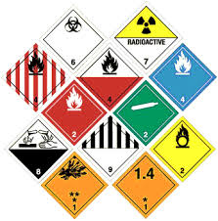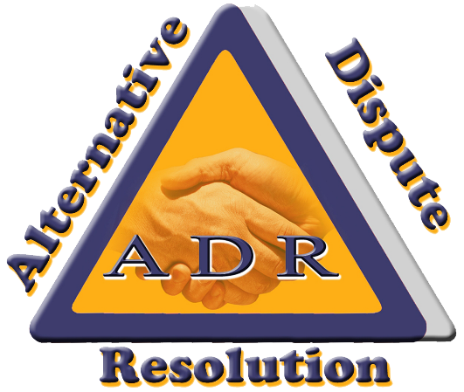  
 ARKA KAPAK OLARAK DÜŞÜNDÜK   
 YAZILAR TÜRKÇE OLABİLİR  
   
   
  
 ÖN KAPAK OLARAK DÜŞÜNDÜK ORTA KISMINDA ADR YAZABİLİR

HİZMET VERDİĞİMİZ SEKTÖRLER

TEHLİKELİ ULAŞIM SİZDEN EMNİYETİ BİZDEN.

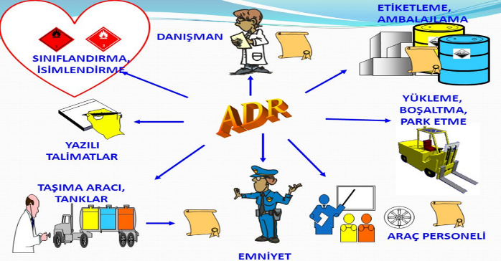

-HAKKIMIZDA KISMINA DAHİL OLMAK ÜZERE YETKİ BELGELERİ GÖRSELLERİ İLE BİRLİKTE EKLENEBİLİR.

-MEVZUAT BAŞLIĞI ALTINDA GÜNCEL YÖNETMELİK PAYLAŞILABİLİR.

-